LAPORAN MODUL 1

**Dasar PHP dan Setting WebServer**

Disusun untuk Memenuhi Matakuliah Praktikum Pemrograman Berbasis Web,Yang Dibimbing oleh

M. Jauharul Fuady, S.T.,M.T.



Disusun Oleh :

Maulidia Nurrohmani (110533430588)

Offering D

**UNIVERSITAS NEGERI MALANG**

**FAKULTAS TEKNIK**

**JURUSAN TEKNIK ELEKTRO**

**S1 PENDIDIKAN TEKNIK INFORMATIKA**

**OKTOBER 2013**

**Pembuatan Situs di Webserver**

1. **Konfigurasi Apache**
2. Usahakan Server telah terinstall dan dapat menghasilkan halaman “It’s Work”
3. Jalankan program Putty
4. Lengkapi data Host Name dengan mengisikan IP address Web Server, lalu klik Open

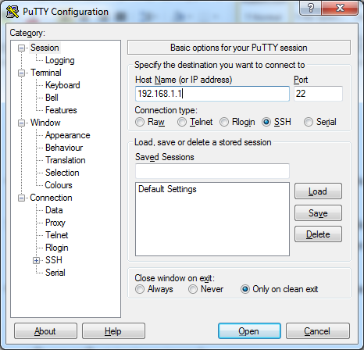

1. Kemudian akan masuk putty. Pertama masukkan nama user “maulidia”, lalu tekan enter. Setelah itu, masukkan password “1234567” dan tekan enter

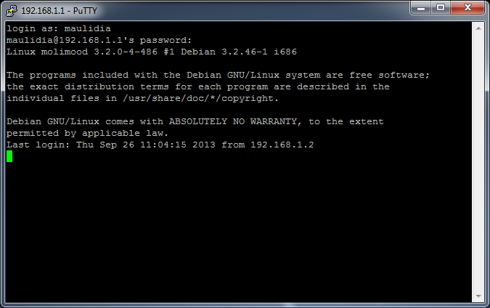

1. Untuk menambahkan situs di webserver apache, terlebih dahulu kita buat file konfigurasi situs tersebut di direktori /etc/apache2/sites-available.
2. Cara yang paling mudah adalah menyalin file default yang merupakan contoh konfigurasi situs ke file yang kita inginkan misal www.example.net dengan menggunakan perintah cp default [www.example.net](http://www.example.net).
3. Lalu edit file tersebut menggunakan editor teks sehingga menampung informasi berikut:

o ServerName www.example.net

o DocumentRoot /var/www/example

o <Directory /var/www/example/>

o AllowOverride All

1. Masuk pada
2. Langkah berikutnya adalah aktivasi situs tersebut dengan perintah a2ensite www.example.net. e.
3. Restart service apache2 dengan perintah service apache2 reload.
4. **KONFIGURASI DIREKTORI SERVER**
5. Buat direktori /var/www/ dengan perintah mkdir /var/www/example. Direktori ini merupakan basis direktori dari situs www.example.net.
6. Buat file php di windows.

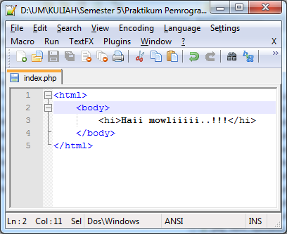

1. Upload atau buat file pada direktori yang sudah dibuat tersebut sebagai tampilan/isi dari situs yang diinginkan.
2. Pindah file php yang dibuat di windows ke linux(debian) menggunakan aplikasi winCP dengan cara men-drag file php.

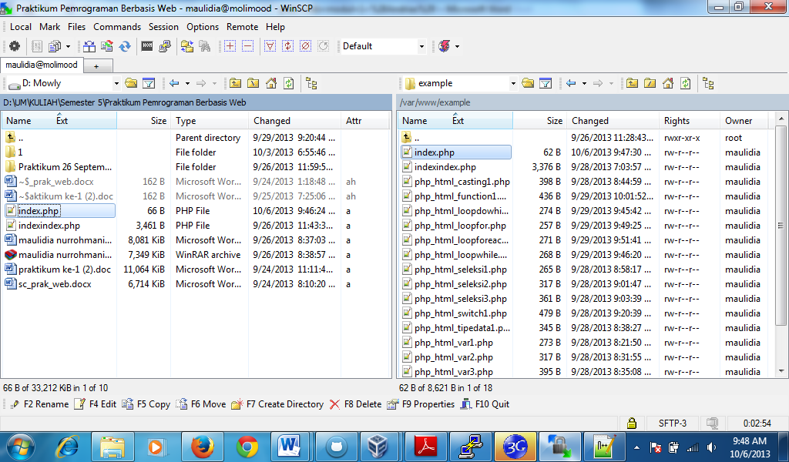

1. **KONFIGURASI NAME SERVER**
2. Agar situs www.example.net bisa diakses dari browser di komputer kita, maka alamat tersebut harus didaftarkan di DNS yang kita gunakan. Akan tetapi jarang kita memiliki hak untuk mengkonfigurasi DNS, sehingga cara termudah adalah dengan menambahkan informasi server tersebut pada file **C:\Windows\System32\Drivers\etc\hosts** di komputer kita.

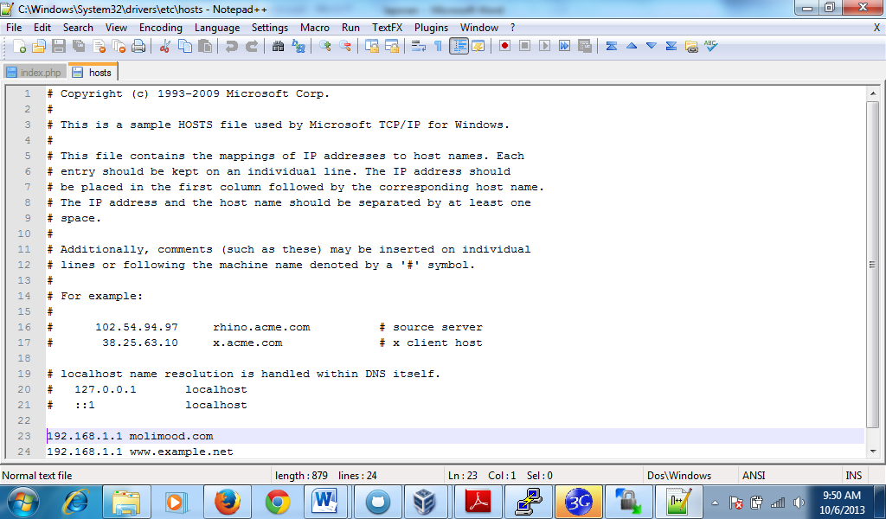

**Modul 1**

**(Modul Dasar-Dasar PHP)**

1. **Latihan.**
2. Program PHP
   1. Script

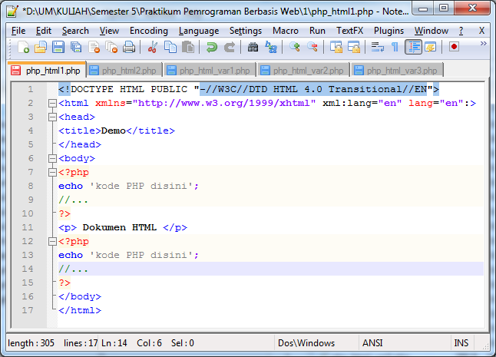

Screenshoot

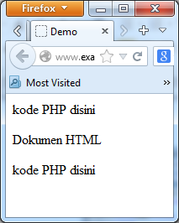

* 1. Script

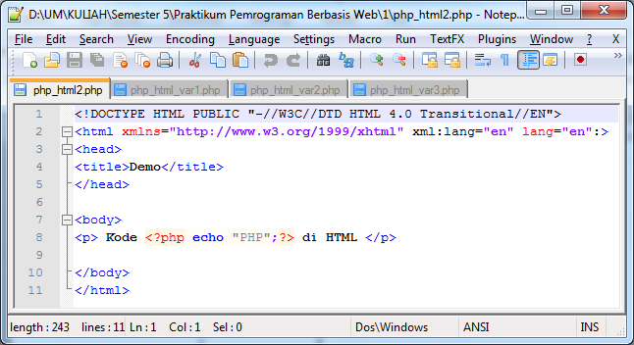

Screenshoot

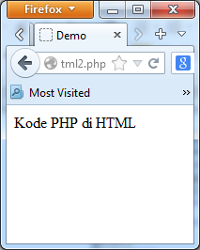

Penjelasan

Pendekatan yang disarankan dalam kombinasi ini adalah memisahkan kode program PHP dari dokumen HTML. Ekstensi yang digunakan adalah .php .

1. Variable
   1. Script

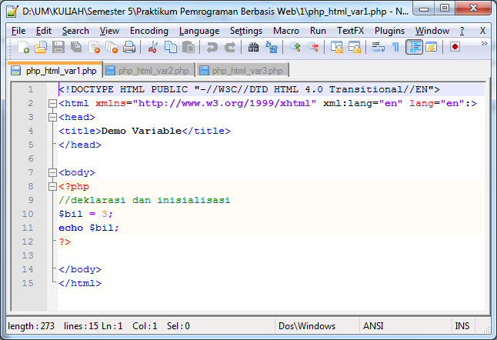

Screenshoot

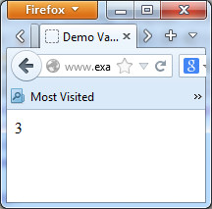

* 1. Script

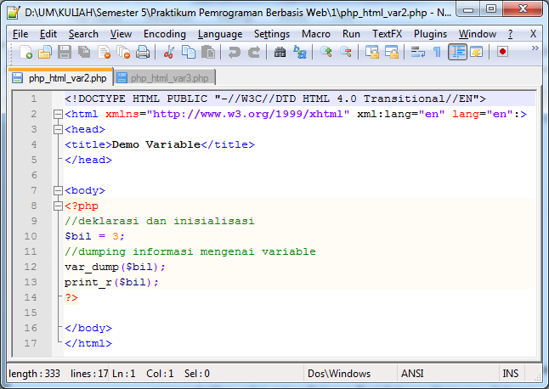

Screenshoot

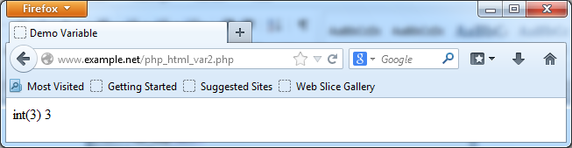

* 1. Script

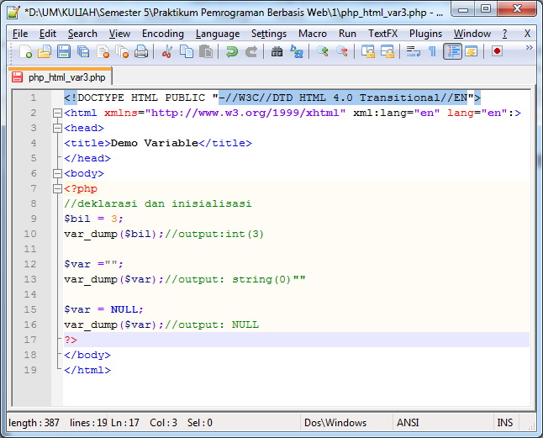

Screenshoot

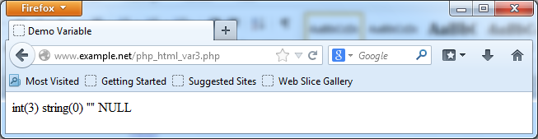

Penjelasan

Echo berfungsi untuk menampilkan nilai suatu variable atau tag HTML. Var_dump berfungsi untuk menampilkan tipe data da nisi variable. Print_r fungsinya sama dengan echo tapi berbeda dalam hal cara penulisannya.

1. Tipedata dan Casting
   1. Script

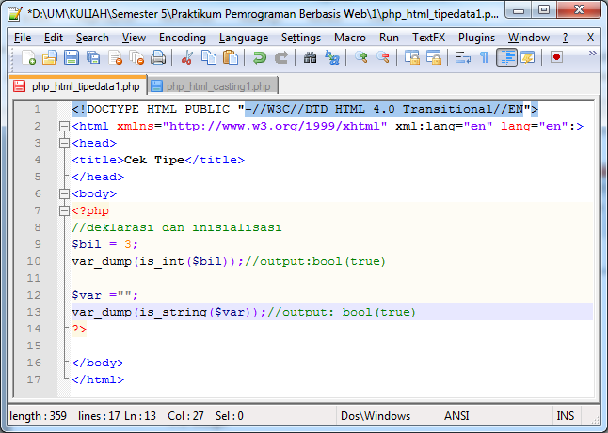

Screenshoot

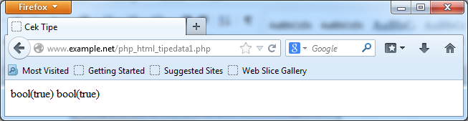

* 1. Script

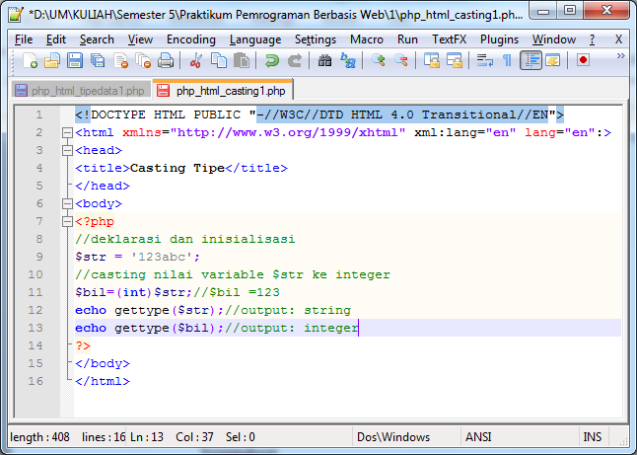

Screenshoot

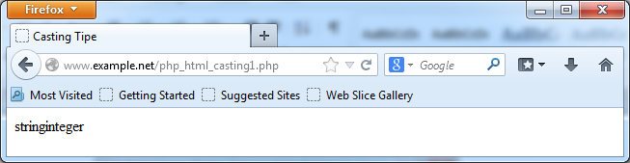

Penjelasan

Hamper sama seperti pada bahasa pemrograman yang lain, tipe data dapat dilakukan dengan memanfaatkan fungsi- fungsi integer, float, dll. Hanya saja disini digunakan dengan berawalan is_ (is_integer(), is_float(), is_object(), dan is_null()). Untuk mencasting tipe data, dapat dilakukan dengan menambahkan operator (int) untuk integer, (double) untuk floating point, (string) untuk string, (array) untuk array, (object) untuk object, (bool) untuk boolean, dan (unset) untuk Null

1. Pernyataan seleksi
   1. Script

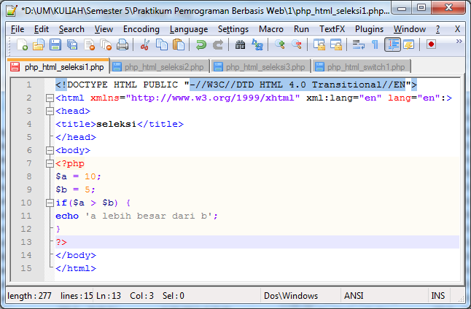

Screenshoot

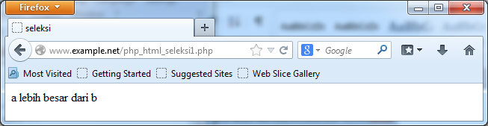

* 1. Script

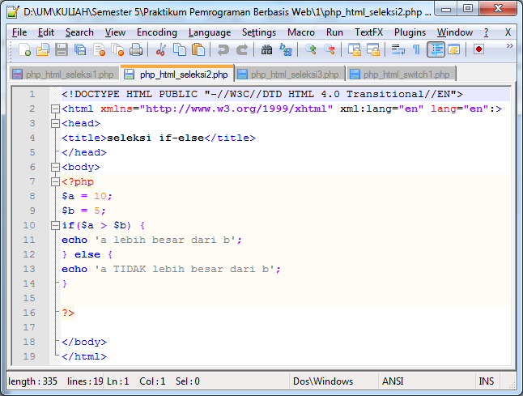

Screenshoot

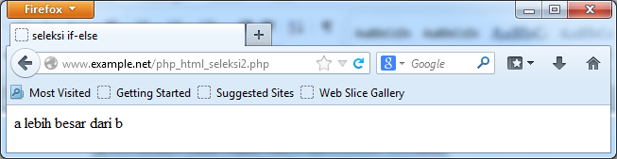

* 1. Script

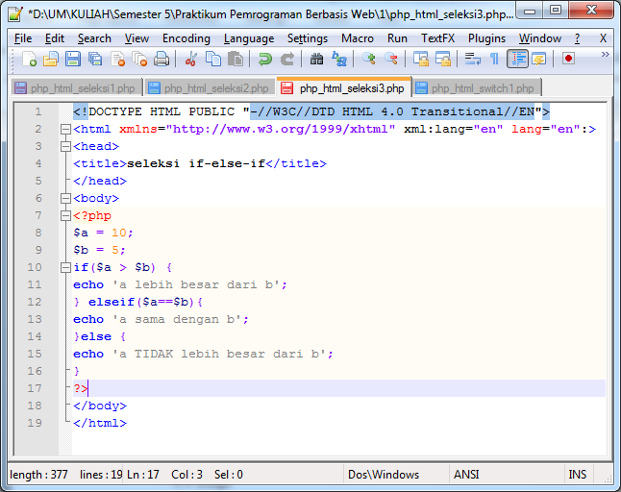

Screenshoot

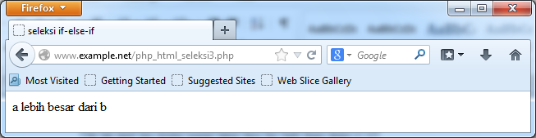

* 1. Script

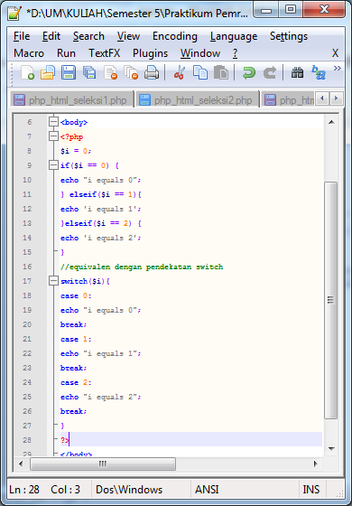

Screenshoot

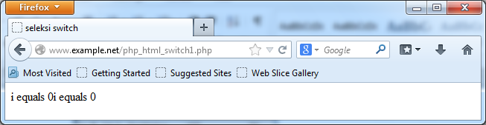

Penjelasan

Sama seperti pada bahasa pemrograman yang lain, Pernyataan if atau if-else digunakan untuk kondisi yang memiliki 1 syarat, sedangkan untuk kondisi yang memiliki lebih dari 1 syarat, menggunakan pernyataan if-elseif atau switch.

1. Perulangan
   1. Script

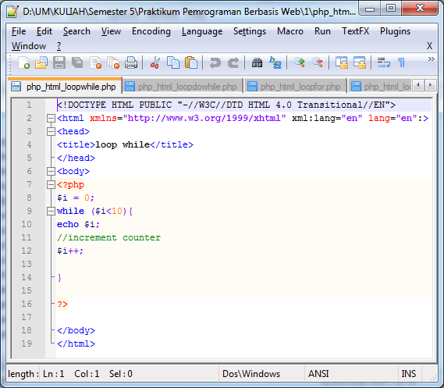

Screenshoot

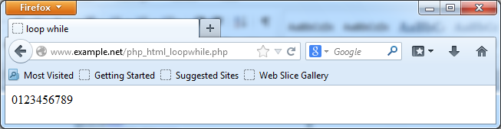

* 1. Script

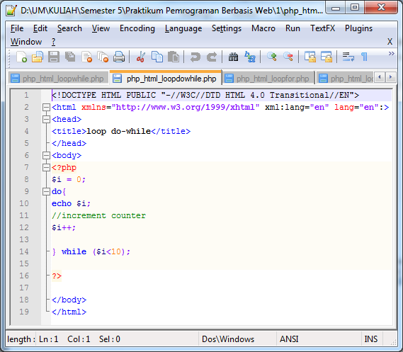

Screenshoot

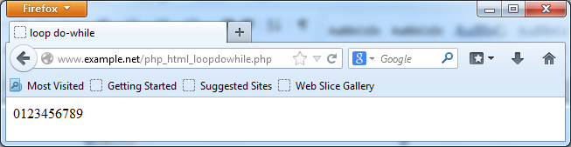

* 1. Script

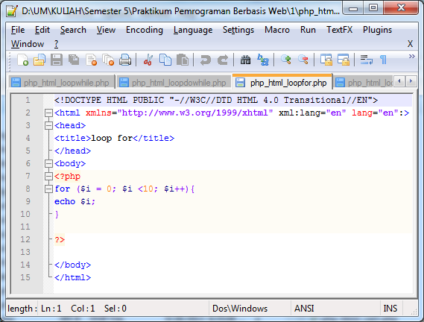

Screenshoot

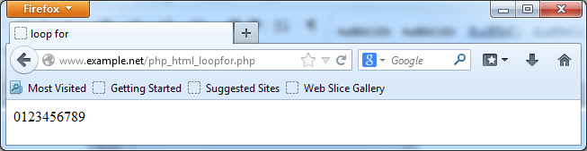

* 1. Script

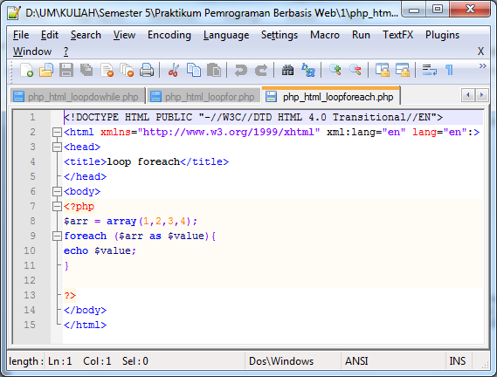

Screenshoot

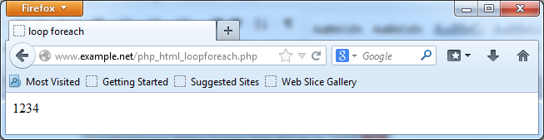

Penjelasan

Pengulangan menggunakan pernyataan while akan melooping hingga variable I bernilai 10. Pengulangan do-while terlebih dahulu akan memproses do lalu melooping proses do hingga variable I bernilai 10. Pengulangan menggunakan pernyataan for akan melooping sesuai kondisi yang ditetapkan. Pengulangan menggunakan pernyataan foreach dilakukan untuk melakukan pemindahan variable ke variable lain.

1. Fungsi dan prosedur
   1. Script

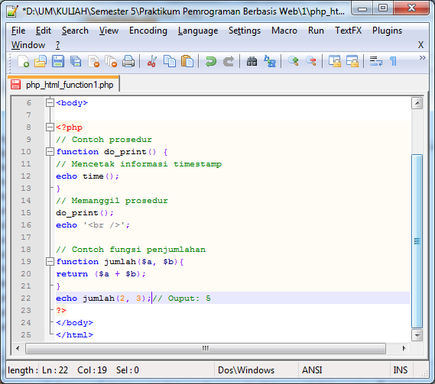

Screenshoot

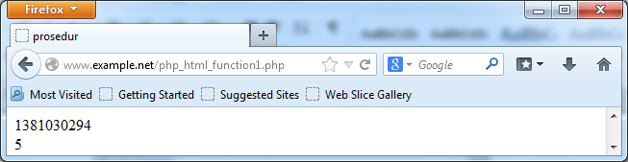

* 1. Script

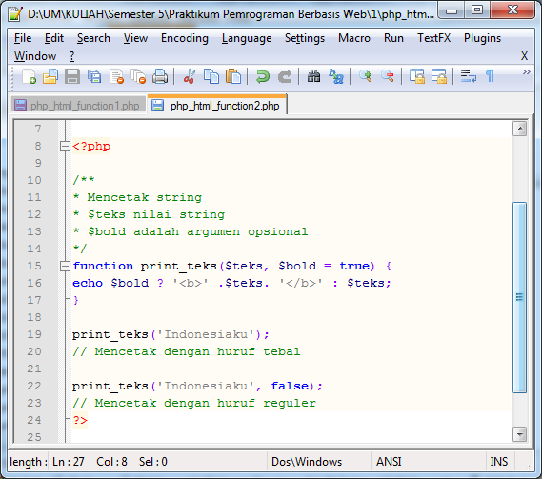

Screenshoot

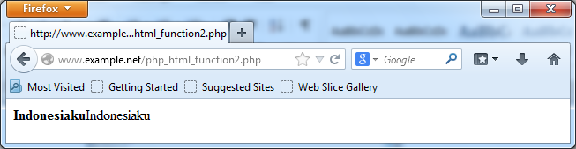

Penjelasan

Pada latihan ini untuk fungsi/prosedur sangat perlu memberikan argument yang nantinya bisa dijadikan nilai default dari suatu fungsi/prosedur

1. **Studi Kasus.**
2. Buat fungsi greeting yang menerima argument integer jam (format 24 jam) dan mengembalikan nilai string (Selamat Pagi,Selamat Siang,atau Selamat Malam).Jika nilai tidak memenuhi akan mengembalikan nilai kosong.
3. Script

<!DOCTYPE HTML PUBLIC "-//W3C//DTD HTML 4.0 Transitional//EN">

<html xmlns="http://www.w3.org/1999/xhtml" xml:lang="en" lang="en">

<head>

<title>Study Kasus 1</title>

</head>

<body>

<?php

function greet($jam) {

if ($jam >= 18 and $jam <= 24 ){

$greeting="Selamat Malam";

}else if ($jam >= 15 and $jam < 18 ){

$greeting="Selamat Sore";

}else if ($jam >= 10 and $jam < 15 ){

$greeting="Selamat Siang";

}else if ($jam >= 00 and $jam < 10 ){

$greeting="Selamat Pagi";

}else {

$greeting="";

}

return $greeting;

}

date_default_timezone_set('Asia/Jakarta');

$waktu = date("H");

echo '<h1>' .greet($waktu). '</h1';

echo '<br /><h3>Sekarang Jam ' .$waktu.'</h3>';

?>

</body>

</html>

1. Screenshoot

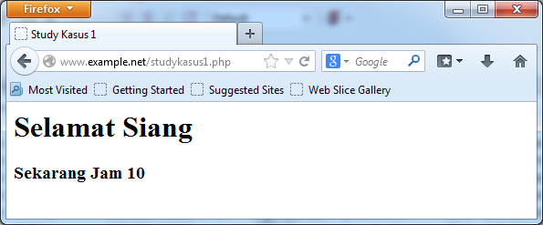

Penjelasan

Pada fungsi greeting, terdapat fitur seleksi if- elseif dengan pembagian waktu jam 18-24(Selamat Malam), 15-17(Selamat Sore),10-14(Selamat Siang),0-9(Selamat Pagi). Penentuan waktu berdasarkan timezone “Asia/Jakarta” dan variable waktu pada program akan menyesuaikan.

1. Buat Fungsi sederhana untuk men-generate matriks sel pada table.Misalkan diberikan argumen 3(baris) dan 4(kolom).maka program akan menampilkan tabel berisi 3 baris dan 4 kolom sel.
2. Script

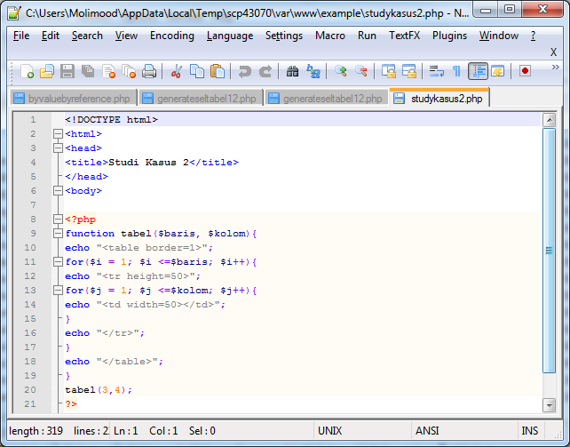

1. Screenshoot

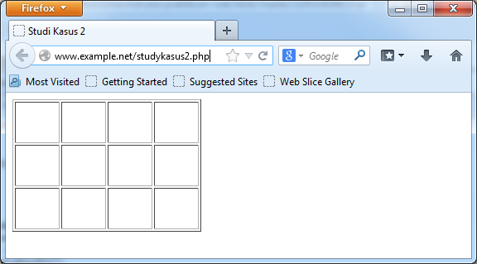

Penjelasan

Pada studi kasus 2 ini fungsi matrik tabel memiliki 2 argumen yaitu rows dan cols dimana rows dan cols merupakan argument yang menyatakan jumlah baris dan kolom yang akan ditampilkan.

1. **Tugas Rumah**
   * + 1. Uraikan secara ringkas mengenai passing argument di PHP dan berikan contoh passing by value dan by reference

**Passing By Value**

PHP membuat kopian dari nilai asli dan nilai kopian itulah yang kita akses? dan kita manipulasi, bukan nilai aslinya,dengan begitu bagaimanapun kita ubah nilai itu, tidak akan mengubah nilai aslinya

**Passing By Reference**

Passing By Reference memberikan nilai aslinya untuk diakses dan dimanipulasi, Untuk mengubah passing by value menjadi passing by reference, cukup menambahkan operator ‘&’ pada argumennya.

Contoh;

Script

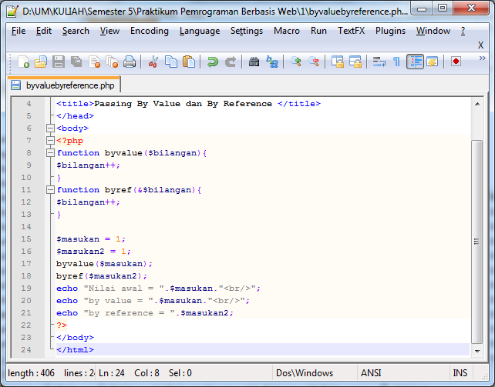

Screenshoot

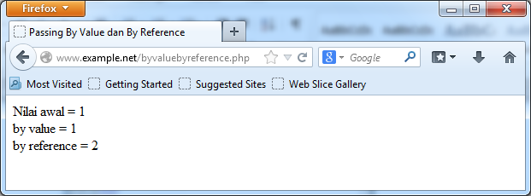

Penjelasan

Passing By Value, variable yang diberikan oleh parameter hanya akan diolah didalam fungsi, variable yang berada diluar fungsi akan tetap. Dengan kata lain, variable yang dipakai oleh suatu fungsi tidak akan mempengaruhi variable yang ada diluar.

Passing By Reference, hasil olahan yang telah diproses didalam fungsi dapat digunakan diluar fungsi , dengan kata lain, value yang diluar fungsi akan turut berubah seiring perubahan yang terjadi pada variable di dalam fungsi.

* + - 1. buat program sederhana untuk men-generate sel tabel secara fleksibel.tekniknya buat sebuah fungsi yang menerima argument berupa jumlah sel dan jumlah kolom.Jadi, pembentukan sel tabel didasarkan pada nilai jumlah sel dan jumlah kolom yang diberikan.sebagai contoh,hasil program dengan argument 12 sel dan 3 kolom

12 sel

Script

<!DOCTYPE HTML PUBLIC "-//W3C//DTD HTML 4.0 Transitional//EN">

<html xmlns="http://www.w3.org/1999/xhtml" xml:lang="en" lang="en">

<head>

<title>Generate sel tabel</title>

</head>

<body>

<?php

$sel=12;

$kolom=4;

$baris=3;

$width = $kolom * 100;

echo "<table width=".$width." border=1>";

$rows = 0;

$cel = 1;

while ($rows < $baris && $cel <= $sel){

echo "<tr>";

$col = 0;

while ($col < $kolom){

if ($cel <= $sel){

echo "<td><div align=center>".$cel."</div></td>";

$cel++;

}

$col++;

}

echo "</tr>";

$rows++;

}

echo "</table>";

?>

</body>

</html>

Screenshoot

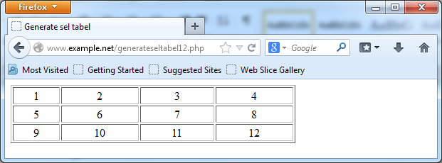

10 sel

Script

<!DOCTYPE HTML PUBLIC "-//W3C//DTD HTML 4.0 Transitional//EN">

<html xmlns="http://www.w3.org/1999/xhtml" xml:lang="en" lang="en">

<head>

<title>Generate sel tabel</title>

</head>

<body>

<?php

$sel=10;

$kolom=4;

$baris=3;

$width = $kolom * 100;

echo "<table width=".$width." border=1>";

$rows = 0;

$cel = 1;

while ($rows < $baris && $cel <= $sel){

echo "<tr>";

$col = 0;

while ($col < $kolom){

if ($cel <= $sel){

echo "<td><div align=center>".$cel."</div></td>";

$cel++;

}

$col++;

}

echo "</tr>";

$rows++;

}

echo "</table>";

?>

</body>

</html>

Screenshoot

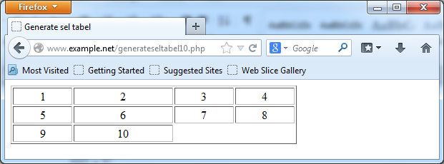

Penjelasan

Nilai awal kolom, baris, dan sel ditentukan dari awal sehingga looping pembuatan baris akan dilakukan ketika rows < baris, cel ≤ sel dan sel akan dibuat ketika nilai col < kolom. Untuk membuat lebar tabel sama maka lebar tabel merupakan hasil dari kolom * 100